**PROIECT DIDACTIC**

**Unitatea de învăţământ**: Şcoala Gimnazială nr. 79, sector 4, Bucureşti

**Clasa: a IV-a**

**Propunători**: prof. pt. înv. primar Opaiţ Florentina Camelia, prof. pt. înv. primar Bălălău Marilena Carmen

**Disciplina:** educaţie financiară

**Unitatea tematică:** Moneda naţională a României

**Subiectul lecţiei**: Moneda naţională a României( cultură, personalităţi, bancnote)

**Tipul lecţiei**: recapitulare

**Scopul:** repetarea unor termeni specifici domeniului financiar – bancar, în contexte practice accesibile elevilor;

**Obiective operaţionale:** *Pe parcursul activităţii didactice, elevii vor fi capabili:*

**O1**– să precizeze care este moneda națională a României;

**O2**– să identifice monedele și bancnotele româneşti, pe baza unui suport vizual;

**O3**– să descrie monedele și bancnotele româneşti precizând asemănări şi deosebiri între acestea, pe baza materialului didactic pus la dispoziţie;

**O5**– să enumere personalităţile ce aparţin culturii române ilustrate pe bancnote, precum şi elementele inscripționate pe monede;

**O6-** să utilizeze în contexte variate noțiunile de monedă și bancnotă.

**Resurse:**

1. **Bibliografice:**

* Ligia Georgescu- Goloşoiu, **,,*Educaţie financiară. Banii pe înţelesul copiilor’’*** (manual-auxiliar curricular), Editura Explorator, Ploieşti, 2013;
* Ligia Georgescu- Goloşoiu, **,,*Educaţie financiară. Banii pe înţelesul copiilor’’***- caietul elevului (auxiliar curricular), Editura Explorator, Ploieşti, 2013;
* Ligia Georgescu- Goloşoiu (coordonator), Corina Mohorea, Stela Olteanu, **,,*Educaţie financiară. Banii pe înţelesul copiilor’’*** (ghidul învăţătorului), Editura Explorator, Ploieşti, 2013.
* Ligia Georgescu- Goloşoiu (coordonator), **,, *Clubul micilor bancheri. Probleme. Teste. Jocuri.* *Educaţie financiară pentru învăţământul primar***’’, Editura Explorator, Ploieşti, 2015.

1. **Metodologice :**
2. **Strategie didactică:** algoritmică, expozitiv-euristică, evaluativ-stimulativă, activ-participativă.
3. **Metode şi procedee:** conversaţia euristică, observaţia, explicaţia, problematizarea, exerciţiul, observarea sistematică, aprecierea verbală, lucrul în echipă, jocul, aprecierea verbală, observaţia sistematică etc.
4. **Forme de organizare :** frontală, individuală, în echipă.
5. **Mijloace didactice :** laptop, videoproiector, ppt- uri, aritmogrif, Caietul elevului, tabla magnetică, markere, monede, bancnote, magneţi, foi colorate A 4, lipici, magneţi, fişe.
6. Temporale : 45 min
7. Umane : 32 elevi

**SCENARIU DIDACTIC**

|  |  |  |  |  |  |
| --- | --- | --- | --- | --- | --- |
| **Etapele**  **lecţiei** | **Conţinut informativ** | **Strategii didactice** | | | **Evaluare** |
| **Metode** | **Mijloace** | **Forme de organizare** |
| **1.Moment organizatoric** | Asigurarea condiţiilor necesare desfăşurării optime a orei.   * pregătirea materialului didactic; * asigurarea liniştii şi a disciplinei. | explicaţia |  | frontal | observare sistematică |
| **2. Captarea atenţiei** | Elevii sunt împărţiţi în 5 grupe.  Fiecare grupă primeşte jetoane cu cuvinte dintr-un proverb (anexa 1) şi o foaie A4.  Li se explică elevilor sarcina de lucru: ordonarea cuvintelor, lipirea jetoanelor cu cuvinte pe foaia primită, în scopul refacerii proverbului respectiv, discutarea proverbului la nivelul fiecărei echipe, consemnarea sensului proverbului respectiv în 2-3 enunţuri (pe foaia A4).  La sfârşitul activităţii foile sunt expuse pe tablă (cu ajutorul unor magneţi) de câte un reprezentant al fiecărei echipe, desemnat de către ceilalţi membri pentru a prezenta activitatea echipei sale/ proverbul. | jocul  problematiza-rea | jetoane cu cuvinte  foi colorateA4  lipici  stilou  tabla magnetică  magneţi | pe grupe | observare sistematică  evaluare  formativă |
| **3. Anunţarea subiectului**  **lecţiei noi şi a obiectivelor urmărite** | Se anunţă elevii că în această oră se vor recapitula informaţiile însuşite pe parcursul unităţii de învăţare ,*,Moneda naţională a României’’*.  Se prezintă obiectivele lecţiei, pe înţelesul elevilor și se scrie titlul la tablă. | conversatia  explicaţia | marker  tablă | frontal | observare sistematică |
| **4.Dirijarea învăţării** | Completarea la tablă a unui aritmogrif selectat din materialele auxiliare. (anexa 2)  Obţinerea cuvântului- cheie ,,*Recapitulare*’’, pe baza răspunsurilor la întrebările:  *1. Cum se numeşte ţara în care trăim?*  *2. Cum se numeşte moneda naţională a României?*  *3. Cum se numeşte schimbul de mărfuri?*  *4. Care este subdiviziunea leului?*  *5. Unde se fac bancnotele?*  *6. Unde se fac monedele?*  *7. Cum se numeşte acel spaţiu mare din bancă, unde sunt depozitaţi*  *foarte mulţi bani?*  *8. Ce se foloseşte la tipărirea bancnotelor?*  *9. Din ce este suportul pe care se tipăresc bancnotele?*  *10. Câte bancnote se folosesc la noi în ţară?*  *11. Câte monede circulă la noi în ţară?*  *12. Cum se numeşte maşina folosită la confecţionarea monedelor?*  Se reamintesc valorile monedelor româneşti şi culorile acestora.  Se expune la videoproiector o prezentare power point cu titlul *,,Bancnote şi personalităţi’’*. Elevii trebuie să identifice personalităţile culturale care apar pe bancnotele româneşti (pe baza întrebărilor, a variantelor de răspuns şi a unor fotografii reprezentând diverse bancnote) .  Prezentare power-point: *,, Bancnote şi personalităţi’’*:  Personalitatea care apare pe bancnota cu valoare de 1 leu este:   1. Mihai Eminescu; 2. Nicolae Iorga; 3. Ion Luca Caragiale.   Personalitatea care apare pe bancnota cu valoare de 5 lei este:  a) George Enescu;  b) Nicolae Grigorescu;  c) Nicolae Iorga.  Personalitatea care apare pe bancnota cu valoare de 10 lei este:  a) Lucian Blaga;  b) Nicolae Grigorescu;  c) Nicolae Iorga.  Personalitatea care apare pe bancnota cu valoare de 50 lei este:  a) Nicolae Grigorescu;  b) George Enescu;  c) Aurel Vlaicu.  Personalitatea care apare pe bancnota cu valoare de 100 lei este:  a) George Enescu;  b) Lucian Blaga;  c) Ion Luca Caragiale.  Personalitatea care apare pe bancnota cu valoare de 200 lei este:  a) Mihai Eminescu;  b) Lucian Blaga;  c) George Enescu.  (Identificarea corectă a fiecărei personalităţi a culturii româneşti conduce la un slide de scurtă prezentare a acesteia.)  Elevii vor completa în echipă cu colegul de bancă un tabel, în care vor preciza asemănări şi deosebiri între monedele şi bancnotele româneşti. ( anexa 3)  Se prezintă 2-3 tabele.  Elevii lucrează individual exerciţiul 9 de la pag. 15 din Caietul elevului. (anexa 4) | conversaţia problematiza-rea  conversaţia  conversaţia  problematiza-rea  conversaţia  exerciţiul  problematiza-rea  exerciţiul  problematiza-rea | aritmogrif  marker  videoproiector  laptop  monede  ppt  videoproiector  laptop  bancnote  fişe de lucru în echipă  stilouri  Caietul elevului | frontal  frontal  frontal  în echipă  individual | evaluare  formativă  orală  evaluare  formativă  orală  scrisă  scrisă |
| **5. Obţinerea performanţei** | Completarea individuală de către elevi a unei fişe.(anexa 5) | exerciţiul | fişe | individual | scrisă |
| **6. Încheierea activităţii** | Se completează de către elevi fişa de satisfacţie. (anexa 6)  Se fac aprecieri individuale şi colective asupra participării elevilor la lecţie. | aprecierea verbală | fişe  creioane colorate | individual | observare sistematică |

Anexa 1: **Proverbe despre bani (activitate pe echipe)**

1. *Banii nu aduc învăţătura, dar învăţătura aduce bani!*
2. *Timpul înseamnă bani!*
3. *Pentru omul econom, leul face cât un milion!*
4. *Banul muncit nu se prăpădeşte!*
5. *Banul e o mică roată, ce-nvârteşte lumea toată!*

*(Obs.: Pentru realizarea sarcinii de lucru, fiecare cuvânt dintr-un proberb este scris pe câte un minijeton. Elevilor le sunt distribuite jetoanele amestecate.)*

Anexa 2: ***Aritmogrif***

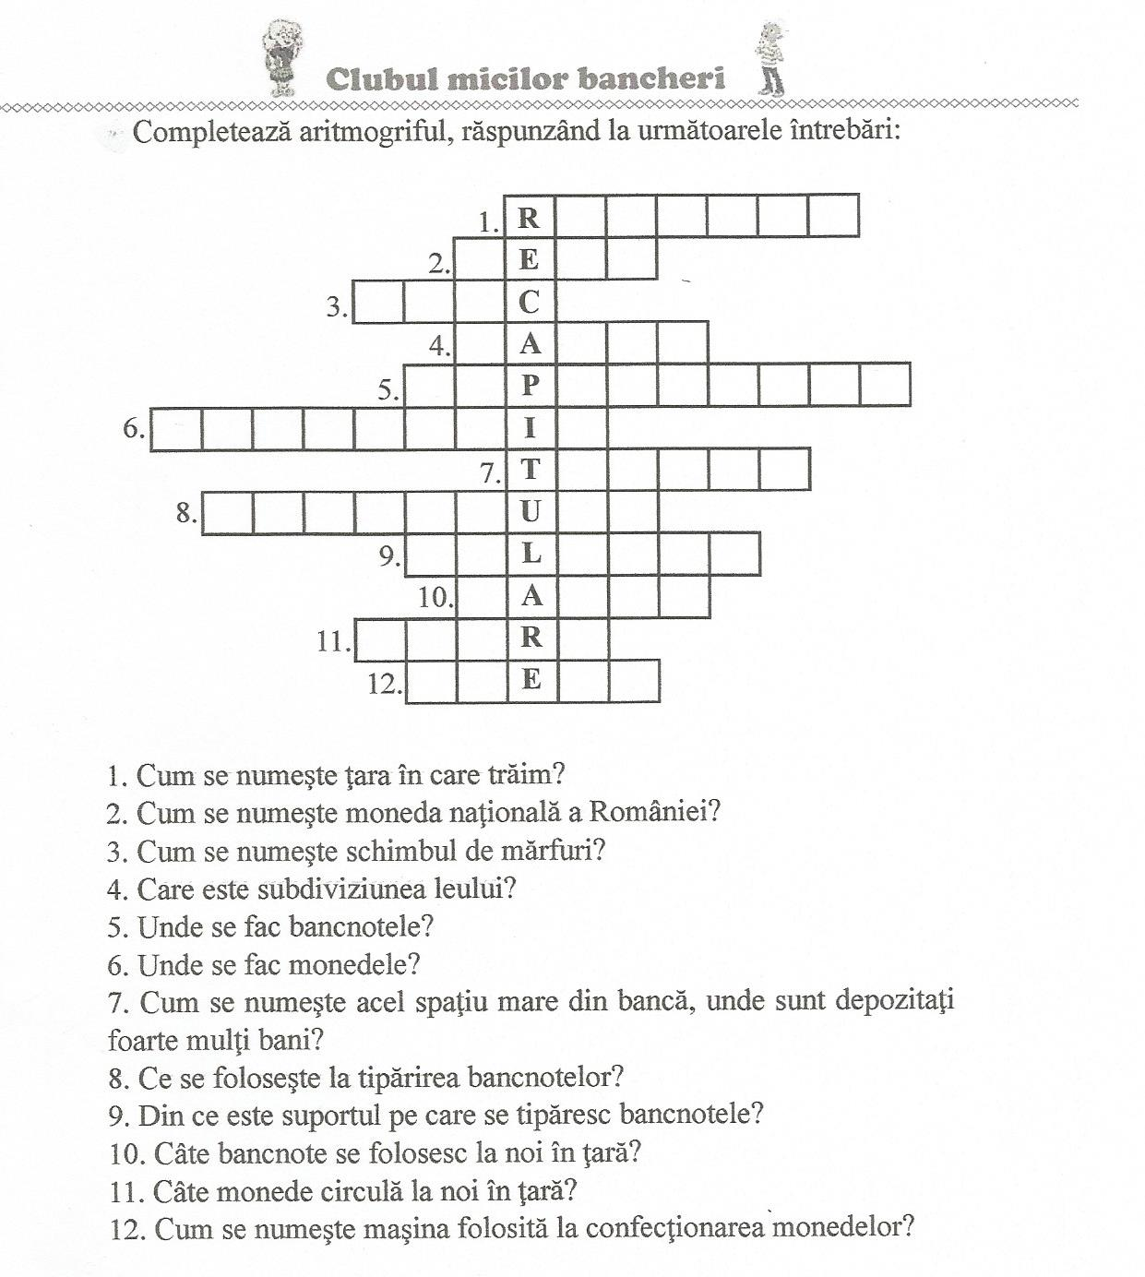

(Obs.: Acest aritmogrif se regăseşte la pag. 41 în materialul auxiliar **,, *Clubul micilor bancheri. Probleme. Teste. Jocuri.* *Educaţie financiară pentru învăţământul primar***’’)

Anexa 3: ***Fişă de lucru în echipă cu colegul de bancă***

Completaţi tabelul de mai jos, identificând asemănări şi deosebiri între monedele şi bancnotele româneşti.

|  |  |
| --- | --- |
| **Monede şi bancnote româneşti** | |
| **Asemănări** | **Deosebiri** |
|  |  |
|  |  |
|  |  |
|  |  |
|  |  |

Anexa 4: ***Exerciţiu individual***

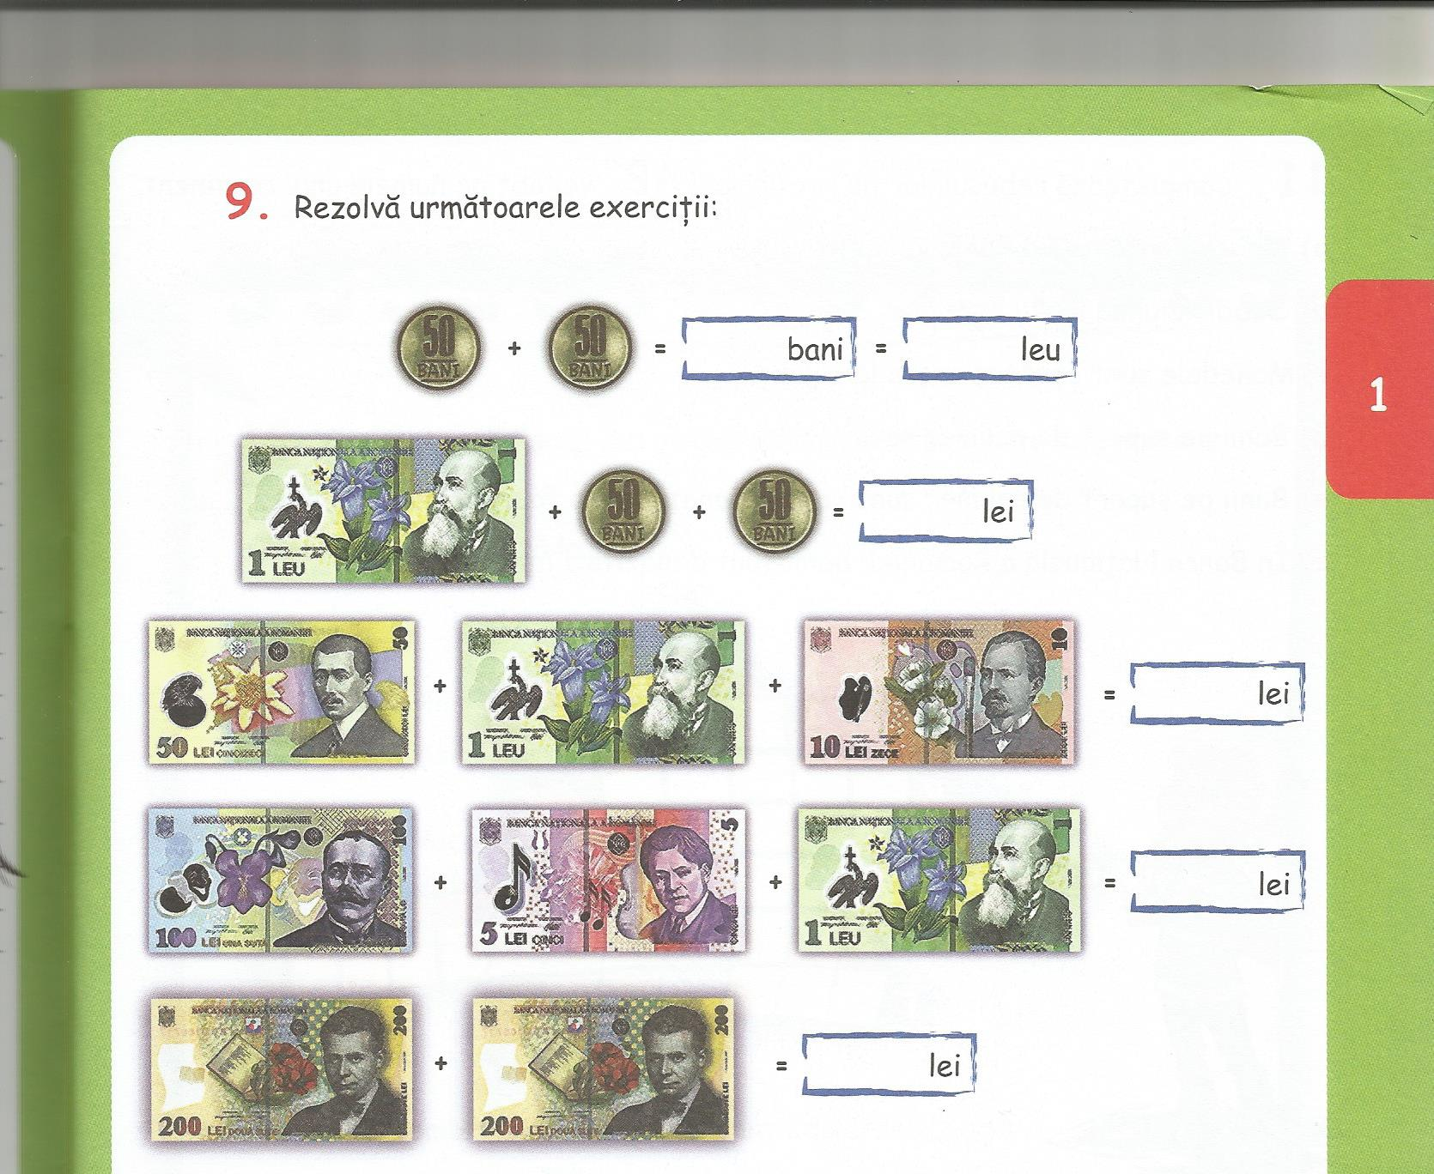

(Obs: Exerciţiul 9, pag. 15, *,,Educaţie financiară. Banii pe înţelesul copiilor- Caietul elevului’’)*

Anexa 5: ***Fişă de recapitulare***

*1.Încercuieşte monedele românești cu verde şi bancnotele româneşti cu albastru.*

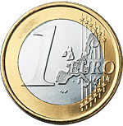[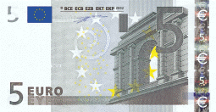](http://upload.wikimedia.org/wikipedia/ro/6/63/5e_rec.png)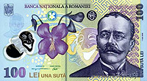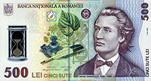

[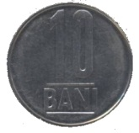](http://upload.wikimedia.org/wikipedia/ro/2/24/10banif.jpg)

[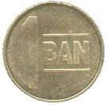](http://upload.wikimedia.org/wikipedia/ro/6/6c/1banf.jpg)

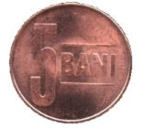

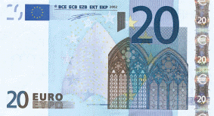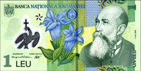

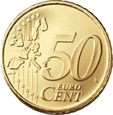

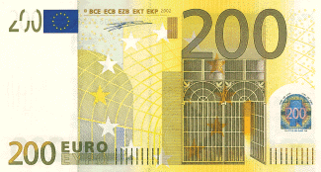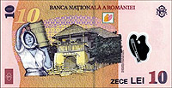

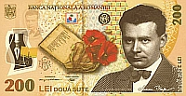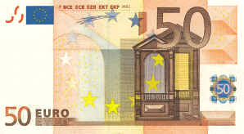

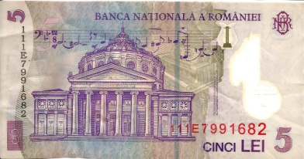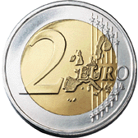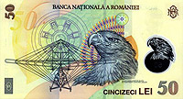

*2. Realizează corespondențe între cele trei coloane:*

50 lei Mihai Eminescu muzică

500 lei Ion Luca Caragiale teatru

5 lei George Enescu poezie

100 lei Nicolae Grigorescu pictură

1 leu Nicolae Iorga aviaţie

10 lei Lucian Blaga istorie

200 lei Aurel Vlaicu

*3. Transcrie din lista dată, denumirea a cel puţin trei lucrări de importanţă naţională sau obiective istorice, prezente pe reversul bancnotelor din România:*

*………………………………………………………………………………………………………………………………………………………………………………………………………………………………………………………………………………………………………………………………………………*

(***tabloul ,,Rodica’’, ,,Gânditorul de la Hamangia’’, ,, Masa tăcerii’’, tabloul ,, Car cu boi’’, Mănăstirea Curtea de Argeş, Biblioteca Univ. Iaşi, Acvila de munte, Ateneul Român- Bucureşti, Teatrul Naţional)***



*4.**Transformă bancnotele în monede:*

• 1 leu în monede de 1 ban: ……………………………………………………………………………………………………

• 2 lei în monede de 10 de bani: ……………………………………………………………………………………………….

• 3 lei în monede de 50 de bani: ………………………………………………………………………………………………

• 4 lei în monede de 50 bani: …………………………………………………………………………………………………..

Anexa 6: ***Fişă de satisfacţie a elevilor la finalul activităţii***

Colorează faţa care te reprezintă la sfârşitul activităţii de astăzi